第49回北信越ブロックスポーツ少年大会 開催要項

１ 趣 旨 将来指導者となることが期待されるリーダーに、北信越各県スポーツ少年団との交流の場を提供し、少年大会を通じて資質の向上を図るとともに、友情を培うことを目的とする。

２ 主 催 公益財団法人日本スポーツ協会 日本スポーツ少年団
公益財団法人福井県スポーツ協会 福井県スポーツ少年団
公益財団法人長野県体育協会 長野県スポーツ少年団
公益財団法人新潟県スポーツ協会 新潟県スポーツ少年団
公益財団法人富山県体育協会 富山県スポーツ少年団
公益財団法人石川県体育協会 石川県スポーツ少年団

３ 後 援 福井県教育委員会 長野県教育委員会 新潟県
富山県 石川県

４ 主 管 公益財団法人福井県スポーツ協会 福井県スポーツ少年団

５ 期 日 平成３０年７月２１日（土）～７月２３日（月） ２泊３日

６ 会 場 福井県立奥越高原青少年自然の家
〒912‐0131 福井県大野市南六呂師169－8
TEL 0779‐67‐1321 FAX 0779‐67‐1721

７ 参加対象 （１）小学校５年生～中学校３年生の各県団員１０名（ただし、開催県は２０名）
（２）高校生以上のリーダー各県原則２名（運営スタッフ、班付リーダー）
（３）引率指導者１名

８ 参加資格 （１）平成３０年度日本スポーツ少年団登録団員、指導者（有資格者）
（２）保護者及び所属学校長の承認を得た団員

９ 参 加 料 団員、指導者１名につき５，０００円（高校生以上のリーダーは免除）
(富山県は２日間参加のため３，０００円)
参加申込時に各県で取りまとめのうえ、一括して下記の口座に振り込むこと。
【振込先】
福井銀行 種池支店 普通預金 ６０５２４５５
福井県スポーツ少年団 本部長 刀根尚之
フクイケンスポーツショウネンダン

10 参加申込 各県で参加者を取りまとめのうえ、所定の参加申込書により平成３０年６月２２日（金）までに下記へ申し込むこと。
【申込先】
公益財団法人福井県スポーツ協会 福井県スポーツ少年団（担当：東）
〒918‐8027 福井県福井市福町３－２０ 福井県営体育館内
TEL 0776－34－2719 FAX 0776－34－2742
E-mail t-azuma@fukui-taikyo.or.jp

11 携 行 品 運動できる服装（トレーニングウェア等、長袖・長ズボン）・外履き用運動靴・内履き用運動靴・帽子・雨具・筆記用具・洗面用具・着替え・タオル・ナップサック・軍手・個人用ゴミ袋・常備薬等・健康保険証（コピー）
※ 携行品には、氏名を明記しておくこと。
12 参加上の留意点（団員、指導者ともに該当します。）
（１）往復途上及び大会期間中の傷害・疾病・事故による医療費等は参加者負担とする。
（２）大会期間中の傷害については、応急処置を行うが、主催者側でその後の責任は負わない。
（３）参加者は、大会期間中全日程に参加し、早退やその他の自由行動は原則として認めない。
（４）参加者は、７月２１日（土）14時00分から14時30分までの間に１階玄関にて受付を完了すること。（引率指導者は、参加団員全員を指定時間帯に受付させること。）
（５）服装は、運動できる服装（トレーニングウェア等）とし、ジーパン等は認めない。
また、開会式までに運動できる服装に着替えていること。
（６）食物アレルギーのある方は、参加申込時にアレルギー項目、希望措置等について知らせること。

13 傷害保険 大会期間中は、(公財)福井県スポーツ協会が参加者全員を被保険者とした傷害保険に加入する。

14 そ の 他 （１）各県スポーツ少年団旗（ポール・三脚を含む）を持参すること。
（２）福井駅～会場間は、往復とも計画輸送をします。

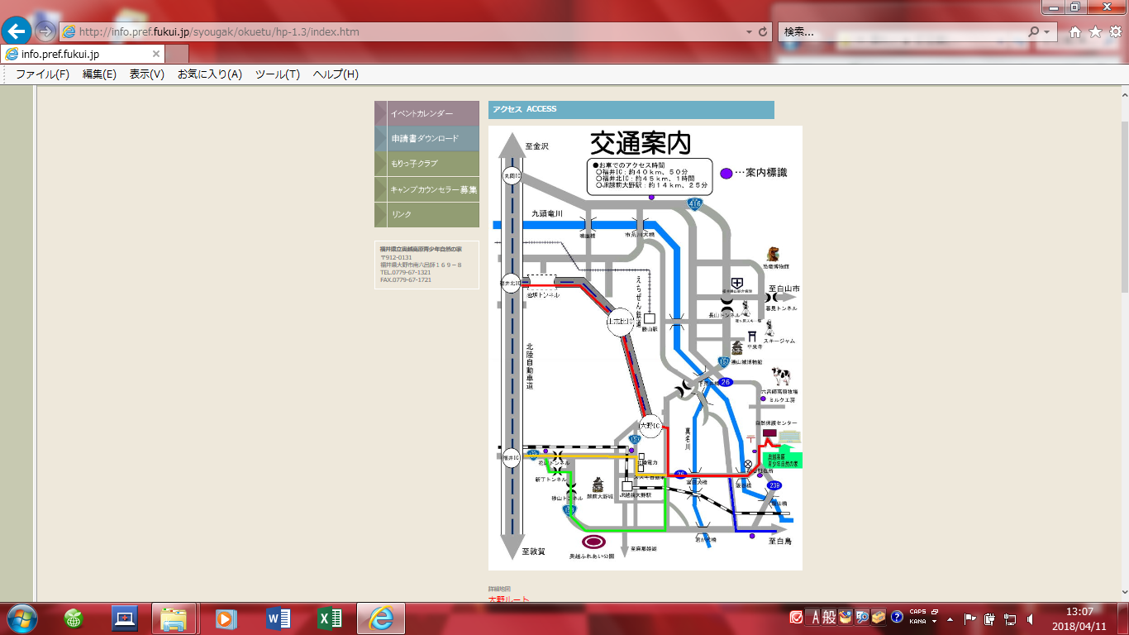

ここです

※ナビ検索は、自然保護センターで検索。自然保護センターを通り過ぎて３００ｍ。
福井インターチェンジから約40㎞。約1時間20分。国道157号線を大野市方面へ。
福井北ジャンクションから約40㎞。福井北ジャンクションからそのまま高速道で中部縦貫自動車道に乗り大野インターチェンジで降りる。

